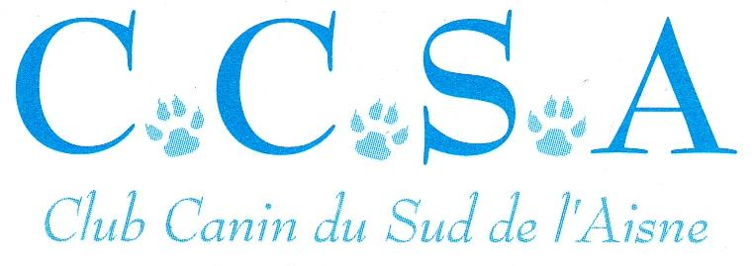

ENGAGEMENT OBEISSANCE

18 FEVRIER 2017

Juge: Monsieur Beyer Michel

CONDUCTEUR:..................................................

CLUB:................................................................................REGIONALE:............................................

Tél:....................................................................................E-mail:..........................................................

EPREUVES

CSAU BREVET LOF BREVET NON LOF

NON LOF: CLASSES I II I II

LOF: CLASSES I II III
- ENGAGEMENT

COLLER ICI L’ETIQUETTE

Je dégage toute responsabilité au Club Canin du Sud de l’Aisne
pour les préjudices et accidents corporels causés par
moi-même ou mon chien

Joindre 2 étiquettes sur support Signature du conducteur Signature du Président de club

1-ENGAGEMENT
CSAU: 16 € CSAU+BREVET: 28 € BREVET, CLASSES 1, 2, ou 3: 16 €
2 - REPAS
2-REPAS
Réservation pour le repas midi: .......x 15 € =

TOTAL (engagt + repas) :…… €

CHEQUE GLOBAL ( engagement + repas ) à l'ordre du C.C.S.A à adresser avant le 13 février 2017 à:

Billion Sophie.2chemin de cormoran. 02330 Montigny les condé
Tél: 0663104851 e-mail: obeccsa@orange.fr

*joindre enveloppe timbrée à votre adresse ou e-mail pour la confirmation de l'engagement
RAPPEL: il est obligatoire d'avoir sur soi la carte d'identification du chien (tatouage ou puce). Le certificat antirabique ou le passeport
européen sont obligatoires pour les chiens venant de l'étranger ou ceux de 2ème catégorie.
Les chiens de 2ème catégorie devront obligatoirement être en conformité avec la loi.

